(19) KG (11) 182 (13) U
(51) B66B 5/00 (2014.01)

ГОСУДАРСТВЕННАЯ СЛУЖБА ИНТЕЛЛЕКТУАЛЬНОЙ СОБСТВЕННОСТИ и инноваций при Правительстве КЫРГЫЗСКОЙ РЕСПУБЛИКИ

(12) ОПИСАНИЕ ПОЛЕЗНОЙ МОДЕЛИ к патенту Кыргызской Республики под ответственность заявителя

(21) 20140013.2
(22) 10.12.2013
(46) 31.03.2015. Бюл. № 3
(71) Кыргызско-Российский Славянский университет (KG)
(72) Шамсутдинов М. М.; Корнеев В. Н.; Степанов С. Г.; Корнеев Н. В. (KG)
(73) Кыргызско-Российский Славянский университет (KG)
(56) Патент KG 1182, C1, кл. В66В 5/00, 2009
(54) Грузоподъемное устройство
(57) Полезная модель относится к подъемно-спусковым устройствам и может применяться для подъема и спуска грузов различного назначения.
Задача полезной модели - повышение надежности работы и сроков эксплуатации устройства.
Поставленная задача решается тем, что грузоподъемное устройство, включающее платформу, установленную на гибких нап-равляющих с возможностью вертикального перемещения, опору с установленными на ней направляющими, основание с закрепленным на ней приводом, соединенным с нижними концами направляющих с возможностью их вращения, снабжено роликами, закрепленными на платформе и установленными на направляющих, при этом ролики размещены в вертикальных пазах, выполненных между основанием и опорой.
1 н. п. ф., 3 фиг.

Полезная модель относится к подъемно-спусковым устройствам и может применяться для подъема и спуска грузов различного назначения.
Известен грузовой подъемник (свидетельство на полезную модель RU 8690, U1, В66В 9/16, 1998), включающий грузовую платформу, установленную с возможностью вертикального перемещения в направляющих мачт, механизм подъема грузовой каретки с канатоблочной системой, размещенный на опорной раме.
К недостатку известного грузового подъемника относится невысокая надежность работы, обусловленная вероятностью перекоса и заклинивания грузовой платформы в направляющих из-за приложения усилия к платформе от механизма подъема через одну из мачт, т. е. одностороннего (не симметричного) приложения усилия к одному из торцов платформы. Одностороннее приложение усилия приводит к неравномерному распределению нагрузки на платформу, что обуславливает вероятность её перекоса и заклинивания в направляющих.
Известно подъемно-спусковое устройство (Патент KG 1182, C1, В66В 5/00, 2009), содержащее платформу, установленную на гибких направляющих с возможностью вертикального перемещения по ним, верхнюю опору с размещенными на ней направляющими, нижнюю опору с закрепленным на ней приводом, соединенным с нижними концами направляющих с возможностью их вращения.
Недостаток известного подъемно-спус-кового устройства заключается в невысокой надежности работы, обусловленной износом направляющих при скольжении по ним фиксаторов платформы. При подъеме и спуске платформы последняя скользит фиксаторами по направляющим, что обуславливает образование трения скольжения между ними. Трение скольжения приводит к износу направляющих, обуславливающему вероятность их разрыва и разрушения конструкции устройства, что снижает надежность работы устройства и сроки его эксплуатации. Кроме этого, из-за трения скольжения изнашиваются фиксаторы платформы, что также снижает надежность работы и сроки эксплуатации устройства.
Техническая задача полезной модели - повышение надежности работы и сроков эксплуатации.
Поставленная задача решается тем, что грузоподъемное устройство, включающее платформу, установленную на гибких направляющих с возможностью вертикального перемещения, опору с установленными на ней направляющими, основание с закрепленным на ней приводом, соединенным с нижними концами направляющих с возможностью их вращения, снабжено роликами, закрепленными на платформе и установленными на направляющих, при этом ролики размещены в вертикальных пазах, выполненных между основанием и опорой.
Снабжение грузоподъемного устройства роликами, закрепленными на платформе и установленными на направляющих, позволяет осуществлять подъем и спуск платформы по направляющим посредством качения по ним роликов. При качении роликов образуется трение качения между роликами и направляющими, коэффициент которого ниже коэффициента трения скольжения между направляющими и фиксаторами прототипа, что позволяет снизить износ направляющих и тем повысить надёжность их работы и сроки эксплуатации. За счет размещения роликов в вертикальных пазах платформа зафиксирована в горизонтальной плоскости, чем исключаются её горизонтальные колебания при подъеме и спуске, вызываемые работой привода. Исключением горизонтальных колебаний платформы обеспечивается её устойчивое положение и снижение динамических нагрузок, что, соответственно, повышает надежность работы устройства.
Грузоподъемное устройство иллюстрируется чертежом, где на фиг. 1 представлен общий (фронтальный) вид в рабочем положении; на фиг. 2 - вид А (боковой) на фиг. 1; на фиг. 3 - разрез Б-Б на фиг. 1.
Грузоподъемное устройство включает подвижную платформу 1 с закрепленными на ней роликами 2, которыми она установлена на направляющих в виде канатов 3. Концы канатов 3 соединены с приводом 4, закрепленным на основании 5. Канаты 3 установлены на опоре 6 с возможностью перемещения по вертикали. На других концах канатов 3, опущенных с опоры 6, закреплен груз (на фигурах не показан). Ролики 2 размещены в пазах проводников 7, закрепленных вертикально между основанием 5 и опорой 6.
Грузоподъемное устройство работает следующим образом. Для подъема платформы 1 приводится в действие привод 4, закручивающий канаты 3. Канаты 3, свиваясь, передают усилие от привода 4 на платформу 1 через ролики 2. За счет создаваемого усилия платформа 1, перекатываясь роликами 2 по канатам 3, поднимается вверх до опоры 6, опираясь на свивку канатов 3, а последние спускаются вниз, перекатываясь через опору 6, поднимая закрепленный на их концах груз. При подъеме платформы 1 ролики 2 перемещаются в пазах проводников 7, перекатываясь буртами и боковыми поверхностями по поверхности пазов.
Для спуска платформы 1 привод 4 приводится в обратное действие. Привод 4 раскручивает канаты 3 и платформа 1 опускается вниз под действием собственного веса. На всем диапазоне перемещения платформа 1 опирается на свивку канатов 3, чем обеспечивается требуемое положение платформы 1 по мере закручивания (раскручивания) канатов 3. Груз, закрепленный на концах канатов 3, обеспечивает натяжение последних при подъеме (спуске) платформы 1 и устойчивое её положение в вертикальной плоскости.
Использование грузоподъемного устройства предлагаемой конструкции позволит повысить надежность работы и сроки эксплуатации устройства.

Формула полезной модели
Грузоподъемное устройство, включающее платформу, установленную на гибких направляющих с возможностью вертикального перемещения, опору с установленными на ней направляющими, основание с закрепленным на ней приводом, соединенным с нижними концами направляющих с возможностью их вращения, отличающееся тем, что снабжено роликами, закрепленными на платформе и установленными на направляющих, при этом ролики размещены в вертикальных пазах, выполненных между основанием и опорой.

Грузоподъемное устройство

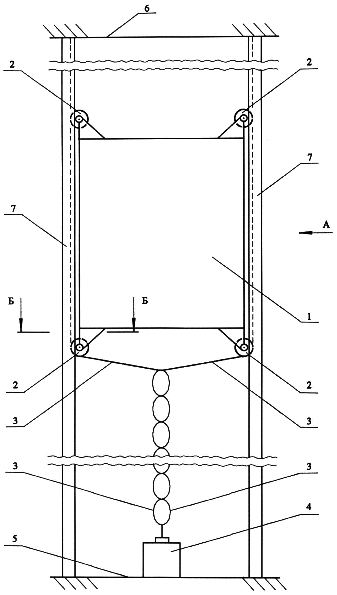

Фиг. 1

Грузоподъемное устройство

Вид А

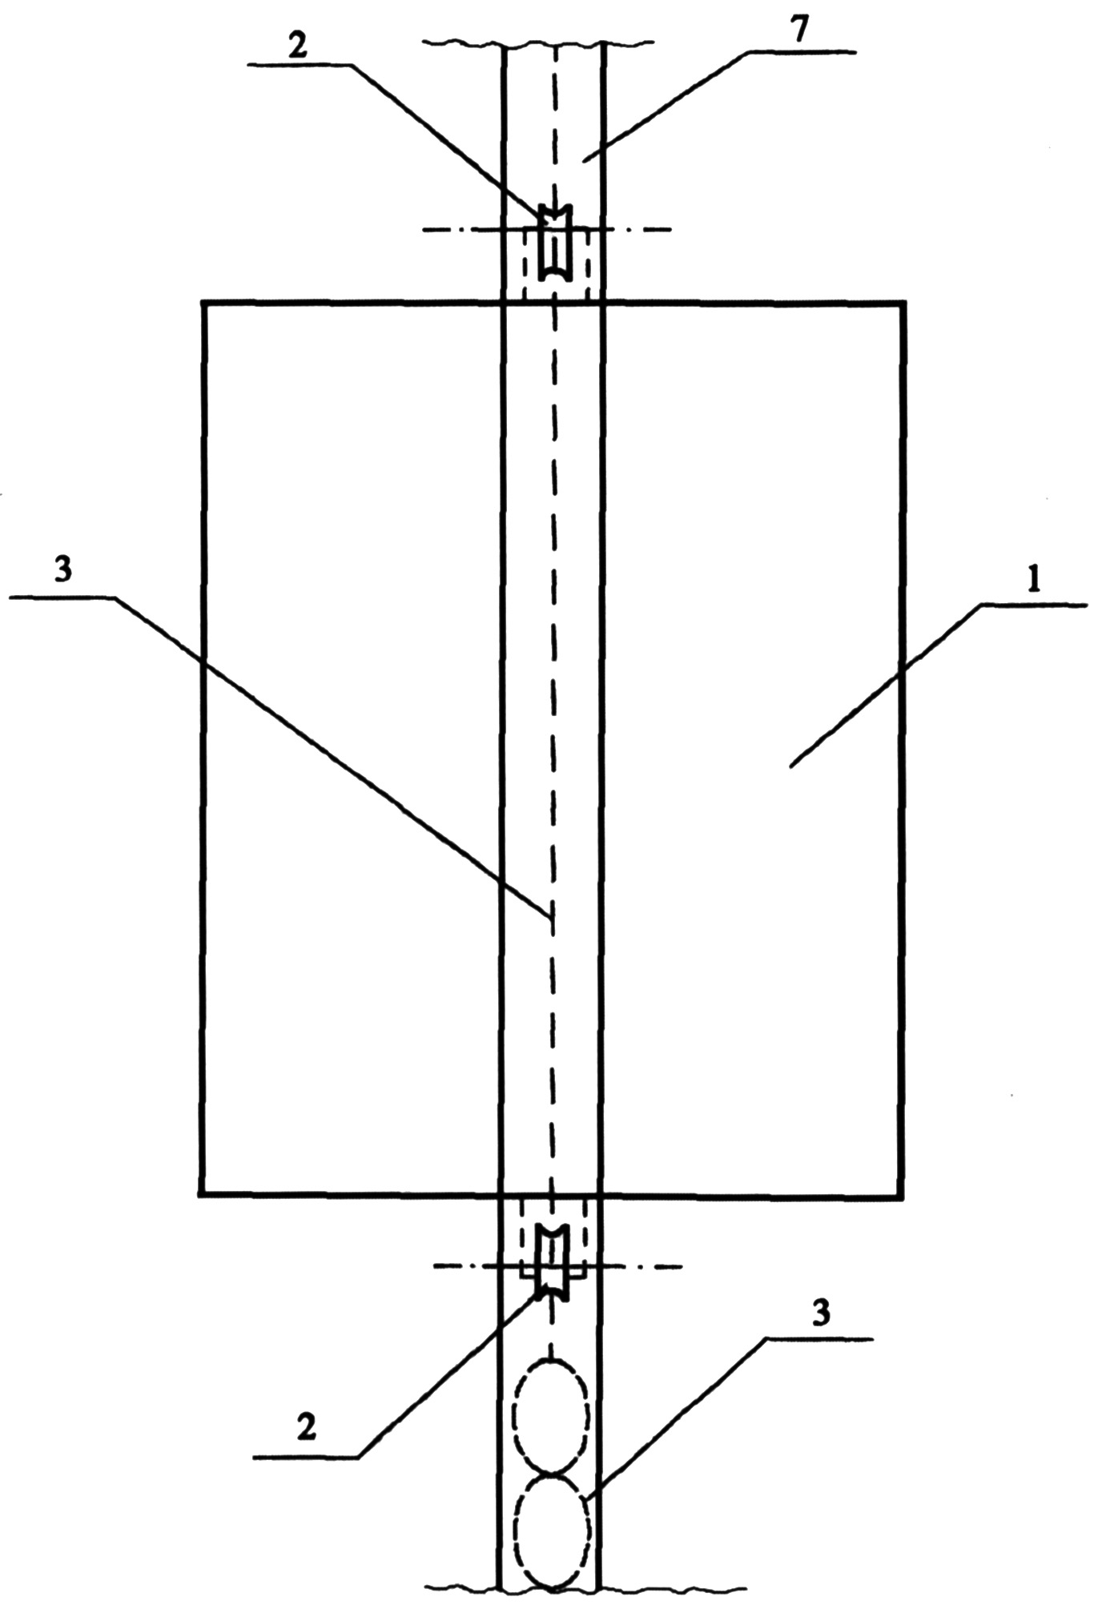

Фиг. 2

Грузоподъемное устройство

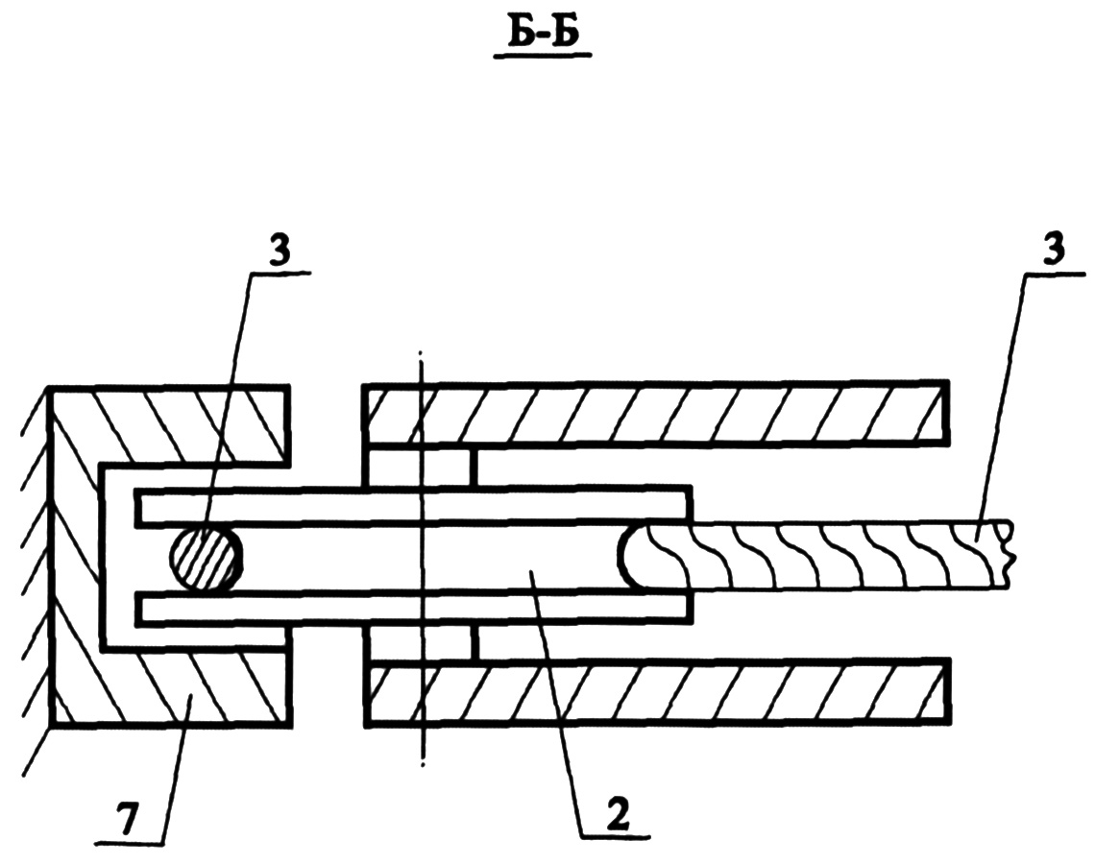

Фиг. 3

Выпущено отделом подготовки материалов
___________________________________________________________________________________
Государственная служба интеллектуальной собственности и инноваций при Правительстве Кыргызской Республики,
1
720021, г. Бишкек, ул. Московская, 62, тел.: (312) 68 08 19, 68 16 41; факс: (312) 68 17 03

